Kl. V
Data: 27.04.2020 r. /poniedziałek/
Data: 28.04.2020 r. /wtorek/

Temat: Wyznaczamy wysokości trójkąta. Obliczamy pole trójkąta

/proszę abyście ten temat zapisali do zeszytu, a przy nim dwie daty, cały materiał rozłóżcie sobie na dwa dni, np. 2 x po 30 min. pracy z matematyką/

- Przeczytajcie uważnie:
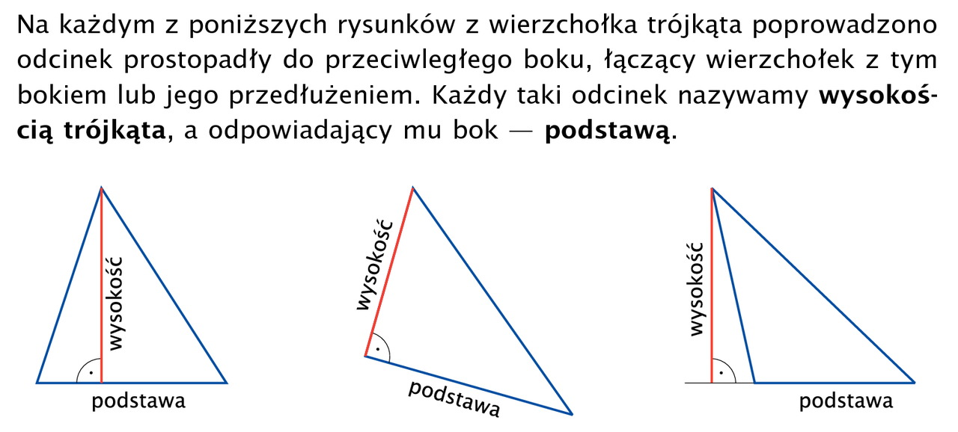

Wykonajcie w zeszycie Ćwiczenie B ze str. 193 (podręcznik)

- Przeczytajcie uważnie:
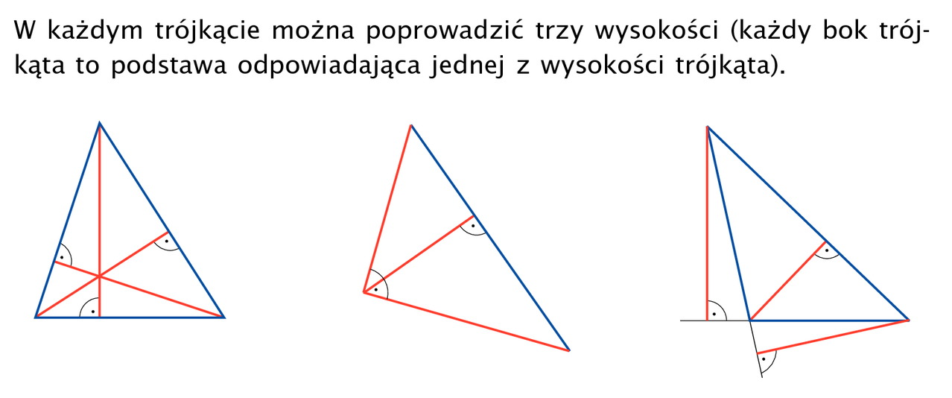
Przerysujcie do zeszytu te trzy rysunki trójkątów, zaznaczcie wysokości kolorem. Na trzecim rysunku w trójkącie (rozwartokątnym) dwie wysokości poprowadzone są na przedłużenia boków trójkąta i są na zewnątrz figury.
- Wykonajcie w ćwiczeniówce zadanie 1 i 2 ze str. 98 (skorzystajcie ze wskazówek z punktu 2.

- Obliczamy pole trójkąta
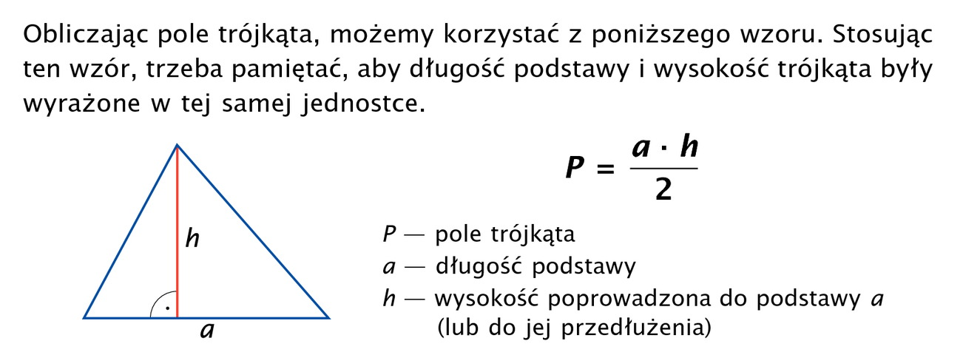
Przerysujcie do zeszytu rysunek , przepiszcie wzór z opisami symboli użytych we wzorze.

Poniżej przykłady obliczania pola trójkąta, przeanalizujcie je dokładnie
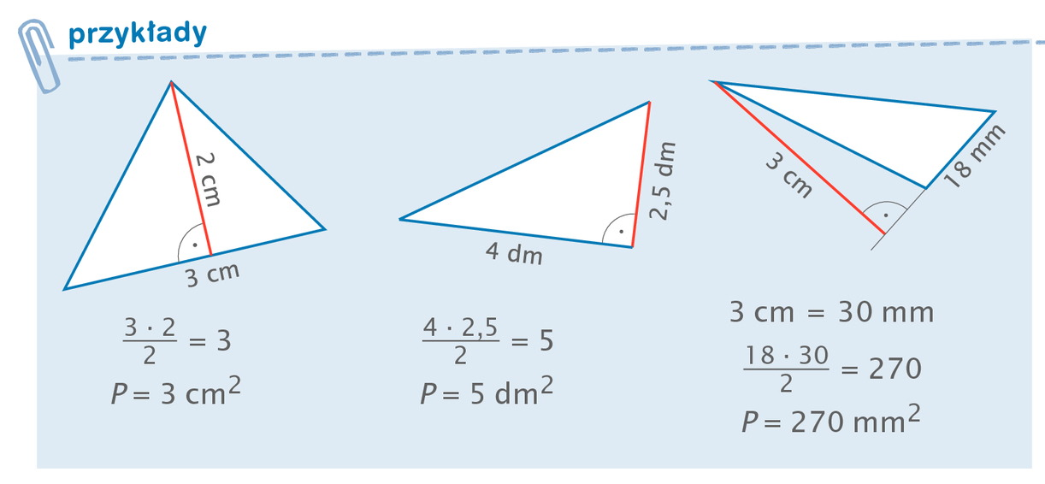

- Wykonajcie zadania 3, 4, 5, 6 str. 98-99 ćwiczeniówka.
- Wykonajcie w zeszycie zadanie 6 str. 196 (podręcznik) ,wskazówki do rozwiązania zadania na rysunku obok zadania (zielone tło)
- Dla chętnych zadanie 7 str. 196 (podręcznik)
Proszę na maila przysłać mi rozwiązane zadania z ćwiczeniówki oraz zad. 6 (a jeśli ktoś wykona to także zad. 7) z podręcznika.

